***Персонифицированное финансирование в дополнительном образовании детей****– это закрепление определенного объема средств за потребителем и их последующая передача организации, реализующей дополнительную общеобразовательную программу, по выбору потребителя. Персонифицированное финансирование осуществляется на основе сертификата на получение государственной (муниципальной) услуги.*

[**ЧТО ТАКОЕ СЕРТИФИКАТ ПЕРСОНИФИЦИРОВАННОГО ФИНАНСИРОВАНИЯ?**](http://xn--52-kmc.xn--80aafey1amqq.xn--d1acj3b/pfdod/info)

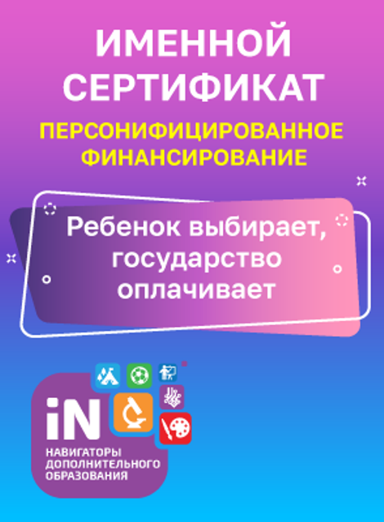     ***Сертификат****— это право ребенка обучаться по программам дополнительного образования за счет средств, выделенных государством. Сертификат представляет собой запись в электронном реестре.   
       Данные о наличии Сертификата, списаний со счета и остатке средств доступны в личном кабинете родителя (законного представителя ребенка) на сайте Навигатора****КАК ПОЛУЧИТЬ СЕРТИФИКАТ?***

1) Пройти регистрацию на информационном портале

**"**[**Навигатор дополнительного образования Нижегородской области"**](http://xn--52-kmc.xn--80aafey1amqq.xn--d1acj3b/#registration)

*и получить номер сертификата* ([***Инструкция для регистрации на сайте***](http://youtu.be/Ec1XlR9D2AU))

  2) Ознакомиться с информацией о персонифицированном финансировании и нажать на кнопку «Получить сертификат» возле ФИО ребёнка

 3) Ознакомиться с информацией о порядке активации сертификата (информация доступна по ссылкам «Подтвердить данные» и «Активировать сертификат» в личном кабинете)

 4)   Подойти в ***РМБУДО «Центр творчества детей и подростков» режим работы: понедельник — пятница с 9:00 до 17:00 (обед с 13:00 до 14:00)***со ***следующими  документами***, чтобы подтвердить данные о ребёнке и активировать сертификат, написав заявление:

  - Свидетельство о рождении ребенка или паспорт гражданина РФ (или временное удостоверение, выдаваемое на время оформления паспорта) при достижении ребенком 14 летнего возраста; - Документ, удостоверяющий личность родителя (законного представителя) ребенка; - СНИЛС ребенка; - Документа, содержащий сведения о регистрации родителя (законного представителя) и ребенка по месту жительства или месту пребывания; - Для детей с ОВЗ заключение психолого-медико-педагогической комиссии; - Для детей-инвалидов справка об инвалидности.